24.（本题12分）如图，已知四边形 $ABCD$ 内接于圆 $O$，$AB∥DC$，且 $AB<DC$.过点 $A$ 作 $AE⊥CD$ 交 $CD$ 于点 $E$，交圆 $O$ 于点 $F$.连接 $OF$ 交 $CD$ 于点 $G$，有 $DA=\sqrt{2}OF$.连接 $DB$ 交 $AF$ 于点 $H$.过点 $C$ 作 $CI⊥DB$ 交 $DB$ 于点 $I$.取 $AF$ 延长线上一点 $J$，作平行四边形 $DJKI$.过点 $J$ 作 $JL⊥AJ$ 交 $BC$ 延长线于点 $L$.连接 $LK$，恰有 $LK=JK$.
(1) 求证：$△JKL≌△DIC$ (2) 求证：$KI=DA$
(3) 求$\frac{KI}{OL}$的值 (4) 求证：$∠CGL=∠HLD+∠BFA$

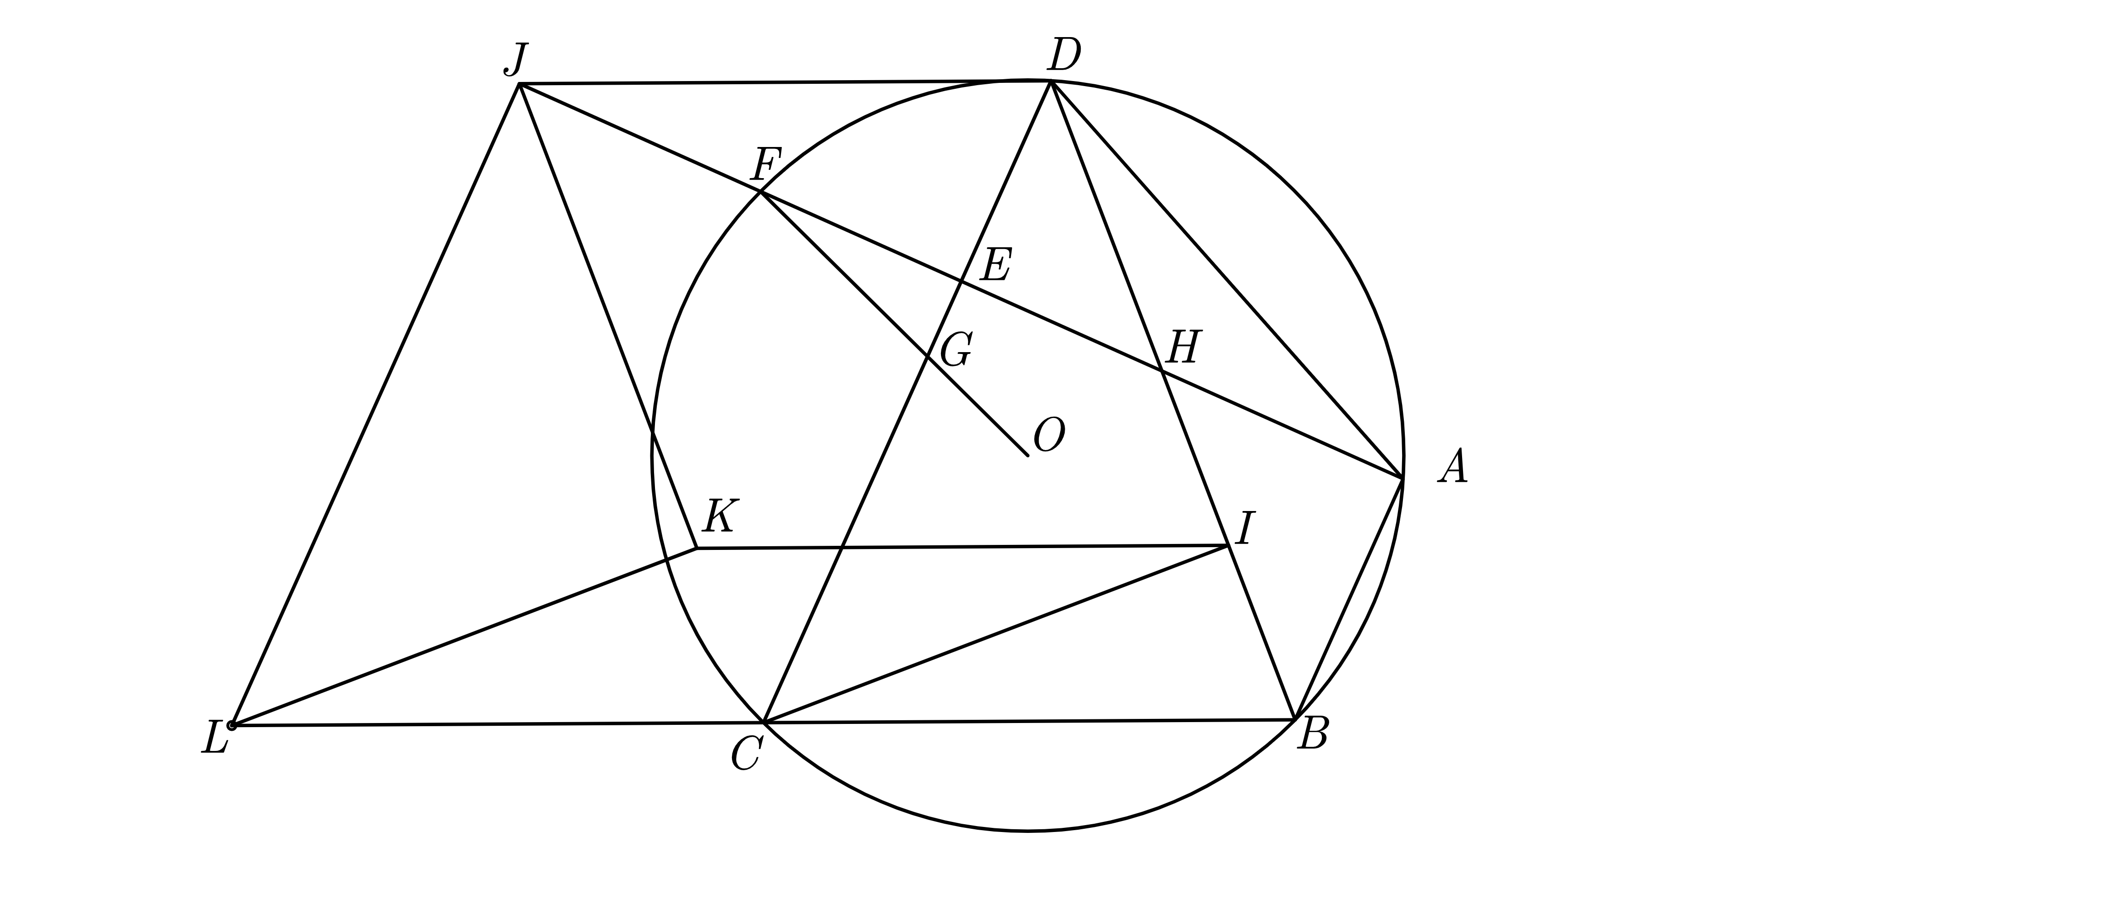
（第24题图） （备用图）

